BÁO CÁO ĐÓNG GÓI FEATURE 2.1
Data Intake, Validation & Temporal Split - HitRadar Pro
EPIC 2 - Data Science & ML Engineering
Trạng thái: PASS_WITH_WARNINGS - TEMPORAL SPLIT LOCKED & HOTFIX VERIFIED
Feature 2.1 đã tiếp nhận và đóng băng snapshot dữ liệu, xác minh contract, khóa temporal split, bảo vệ test set và chạy 95 kiểm tra nội dung. Toàn bộ 95 check đều PASS, không có FAIL hoặc blocker; các rủi ro temporal shift, proxy và ngoại lệ dữ liệu đã được chuyển tiếp có kiểm soát.

HARD CHECKS  95 / 95 PASS  0 FAIL | WARNING GROUPS  4  Shift, proxy, sentinel, imbalance | BLOCKER  0  Đủ điều kiện sang Feature 2.2

Trường | Thông tin
Dự án | HitRadar Pro
Người thực hiện | Tuấn Anh
Feature | 2.1 - Data Intake, Validation & Temporal Split
Ngày hoàn thành / hotfix | 2026-07-18
Nguồn canonical | analytics.vw_ml_ready_dataset
Snapshot sử dụng | 5.DATA/processed/ml_ready_dataset.parquet
Data / split version | ml-ready-2026-07-17-v1 / temporal-split-v1
Quyết định | Đóng Feature 2.1; được phép bắt đầu Feature 2.2 — Leakage-Safe Preprocessing Pipeline

Mục lục nhanh
1. Kết luận điều hành
2. Feature 2.1 là gì và nằm ở đâu trong EPIC 2
3. Input contract, snapshot và source reconciliation
4. Kết quả validation dữ liệu
5. Phân tích candidate và temporal split đã khóa
6. Split integrity, test governance và reproducibility
7. Hotfix: 9 lỗi đã phát hiện và sửa
8. Temporal shift, proxy risk và carry-forward
9. Output, Definition of Done và quyết định đóng Feature
Phụ lục: Evidence files và nguồn báo cáo
Vị trí Feature 2.1 trong EPIC 2
F2.0  ML Contract  LOCKED | F2.1  Intake + Split  PASS_WITH_WARNINGS | F2.2  Leakage-Safe  Preprocessing | F2.3  Feature  Engineering | F2.4–2.7  Train → Evaluate  SHAP → Package

Ý nghĩa: Feature 2.1 khóa membership của train/validation/test. Từ Feature 2.2 trở đi, mọi preprocessing, feature engineering và model phải sử dụng đúng data_version và split_version đã bàn giao.
Cách đọc trạng thái
Trạng thái | Ý nghĩa
PASS | Tất cả hard gate đạt, không còn warning đáng kể.
PASS_WITH_WARNINGS | Không có blocker; warning đã được định danh, gán owner và carry-forward.
FAIL | Sai contract, overlap, chronology, hash, target/identifier hoặc có test misuse.

1. Kết luận điều hành
Kết luận một câu
Feature 2.1 đã chuyển dataset ML-ready từ trạng thái “được bàn giao” sang trạng thái “được đóng băng, định danh phiên bản, chia theo thời gian, khóa test set và kiểm chứng bằng nội dung”.

Kết quả cuối cùng
- Hai export vật lý Parquet và CSV đã được đối chiếu và khớp 586.672 dòng × 20 cột. Tuy nhiên live view analytics.vw_ml_ready_dataset không được kiểm tra trực tiếp trong môi trường sinh báo cáo; vì vậy trạng thái chính xác là Physical exports = RECONCILED, Live DB = NOT_DIRECTLY_VERIFIED.
- Dataset có đúng 18 baseline features; track_id và target_popularity không nằm trong feature matrix; không phát hiện forbidden leakage columns.
- Temporal split được khóa theo C1: Train 1900–2004, Validation 2005–2013, Test 2014–2021; tổng cộng 586.672 dòng, zero overlap.
- Validation được nâng từ kiểm tra file tồn tại lên 95 kiểm tra nội dung: YAML/JSON parsing, schema, hash, union/intersection, chronology, manifest, test lock, source reconciliation và hai guard bổ sung xác nhận PSI train–validation là NOT_COMPUTED/NOT_ASSESSED.
- Trạng thái cuối PASS_WITH_WARNINGS; không có blocker và Feature 2.2 được phép bắt đầu. Các warning còn lại không phải lỗi split mà là rủi ro cần xử lý đúng owner ở Feature 2.2, Feature 2.4 và Feature 2.5.
2. Feature 2.1 là gì?
Nói đơn giản, Feature 2.1 là bước “nhận hàng, niêm phong và chia kho theo thời gian”. Dataset từ EPIC 1 được kiểm tra lại, gắn data version, sau đó mỗi track được đưa vào đúng một trong ba tập. Từ thời điểm này, các Feature sau không được tự ý đổi nguồn, đổi cutoff hoặc mở test set để chọn model.
Phạm vi | Nội dung
Có làm | Load/freeze snapshot; validate schema, ID, target; phân tích release_year; chọn candidate; khóa split; kiểm overlap/hash; test governance; reports.
Không làm | Không train model; không fit imputer/scaler/encoder/KMeans; không feature engineering; không tuning; không tính model metric trên test.
Đầu ra cốt lõi | data_version + split_version + ID files + manifests + test_set_lock + validation reports.

Luồng xử lý đã thực hiện
Freeze  snapshot + hash | Validate  schema + ID + target | Analyze  year + candidates | Lock  train / val / test | Govern  test lock + reports

3. Input contract, snapshot và source reconciliation
Thuộc tính | Giá trị
Logical authoritative source | analytics.vw_ml_ready_dataset
Frozen physical snapshot | 5.DATA/processed/ml_ready_dataset.parquet
Fallback verification | 5.DATA/processed/ml_ready_dataset.csv
Data version | ml-ready-2026-07-17-v1
Shape | 586.672 × 20
Identifier / Target | track_id / target_popularity
Baseline inputs | 18 feature
File SHA-256 | be198ad6303400534dc455e334ee4d9f1b1613a415c5ee7848179501f8c98770
Repository / branch | https://github.com/tandat1512/hitradar.git / main
Source commit | b71946eccd4c86afca5a4a20e5bc21b708c3a4bc
Generator | 9.SCRIPTS/regenerate_reports.py
Generator SHA-256 | ad145bfad32eb4f4ca2676cbca08ce0f9f354108252ee7c1c38a8145c4c80706
Live DB verification | NOT_DIRECTLY_VERIFIED — đối chiếu hiện giới hạn ở Parquet và CSV

Source reconciliation
Hạng mục | Parquet | CSV | Kết quả
Rows / columns | 586.672 / 20 | 586.672 / 20 | MATCH
Column names / order | Official contract | Identical | MATCH
track_id set | 586.672 unique | Same set | MATCH
Target mean | 27,570053 | 27,570053 | MATCH
NULL counts | 136.489 / 328 / 337 | Same | MATCH
Numeric values | All numeric columns | Identical | MATCH

Giới hạn: môi trường script không kết nối trực tiếp live database view; việc reconciliation được thực hiện giữa hai export vật lý do EPIC 1 tạo từ cùng view.
4. Kết quả validation dữ liệu
Nhóm kiểm tra | Kết quả thực tế | Trạng thái
Schema | 586.672 rows; 20 columns; 18 inputs | PASS
Leakage guard | Target/ID không nằm trong X; forbidden columns = 0 | PASS
track_id | 0 NULL; 0 duplicate; 586.672 unique | PASS
target_popularity | 0 NULL; range 0–100; mean 27,5701; median 27 | PASS
Target = 0 | 44.690 track = 7,62%; giá trị hợp lệ trong domain 0–100 | DATA_CHARACTERISTIC
Missing baseline | tempo 328; time_signature 337; release_month 136.489 | EXPECTED

Ngoại lệ dữ liệu EXC-001
Một track có release_year = 1900, trong khi tài liệu EPIC 1 ghi khoảng 1921–2021. Root cause chưa được xác nhận; confidence LOW vì upstream/live source chưa kiểm tra trực tiếp. Quyết định KEEP_WITH_EXCEPTION: giữ bản ghi, phân loại SUSPECTED_SENTINEL_OR_DEFAULT và đăng ký trong data_exceptions.json để bảo toàn data version.

5. Phân tích candidate và temporal split đã khóa
Ba candidate được tính độc lập theo nguyên tắc chia nguyên năm, giữ chronology và không tối ưu cutoff bằng model performance. Candidate C1 được chọn vì gần tỷ lệ mục tiêu 70/15/15 nhất, vẫn giữ test là 8 năm mới nhất và validation là giai đoạn chuyển tiếp 9 năm.
Candidate | Train | Validation | Test | Tỷ lệ (%) / Score
C1 — SELECTED | 1900–2004 | 2005–2013 | 2014–2021 | 70,8 / 14,5 / 14,6 · 0,0165
C2 | 1900–2003 | 2004–2013 | 2014–2021 | 69,2 / 16,1 / 14,6 · 0,0222
C3 | 1900–2002 | 2003–2012 | 2013–2021 | 67,8 / 15,7 / 16,4 · 0,0430

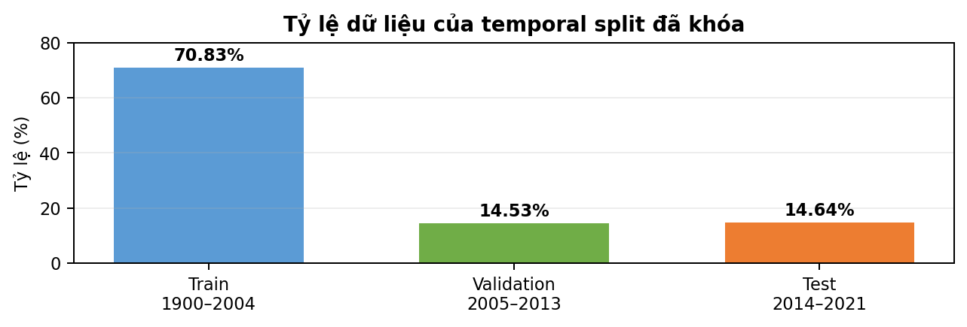 | 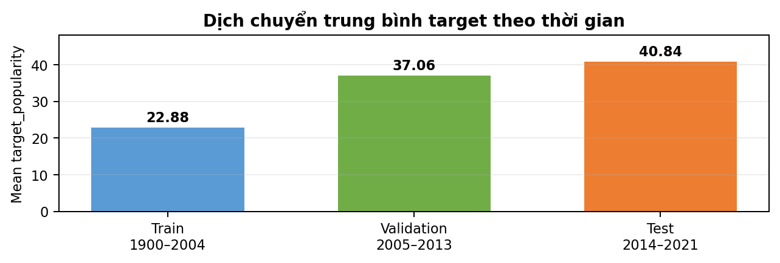

Split | Năm | Rows | Ratio | Target mean | Target = 0
Train | 1900–2004 | 415.524 | 70,83% | 22,88 | 35.952
Validation | 2005–2013 | 85.272 | 14,53% | 37,0603 | 3.144
Test | 2014–2021 | 85.876 | 14,64% | 40,8401 | 5.594
Tổng | — | 586.672 | 100% | — | 44.690

6. Split integrity, test governance và reproducibility
Check | Actual | Status
Train ∩ Validation | 0 | PASS
Train ∩ Test | 0 | PASS
Validation ∩ Test | 0 | PASS
Union = source | 586.672 = 586.672 | PASS
Chronology 1 | 2004 < 2005 | PASS
Chronology 2 | 2013 < 2014 | PASS
Train ID hash | d3684ebb6ba7744c… | PASS
Validation ID hash | d292e4009b798e3e… | PASS
Test ID hash | f446764fc87d1c73… | PASS

Quản trị test set
Giai đoạn | Quy tắc
Feature 2.1 pre-lock audit | Được phép đọc label để kiểm row count, target profile, missing, PSI/KS và year range; không có model metric.
Feature 2.2–2.4 | Cấm đọc y_test, cấm metric, feature selection và tuning bằng test. Chỉ được transform X_test bằng pipeline fit trên train.
Feature 2.5 | Được final evaluation đúng một lần sau khi model/hyperparameter đã khóa; cập nhật test_set_lock.json.

Ngôn ngữ governance đã được sửa
Không ghi “test set chưa từng được mở”. Cách mô tả đúng: test labels đã được đọc cho descriptive audit trước khi khóa; không có model training, model selection hoặc model evaluation dựa trên test.

Validation coverage
Nhóm | Số check
Feature 2.0 prerequisites | 6
Config content | 9
Data version | 10
Dataset validation | 14
Exceptions + snapshots + manifests | 11
Split artifacts | 28
Test lock | 7
Legacy / reconciliation / temporal shift | 10
Tổng | 95
Lưu ý đối chiếu: bản Word đếm trực tiếp 95 dòng check trong validation report và phân nhóm lại theo check ID. Danh sách check chi tiết là evidence ưu tiên khi bảng tổng hợp nhóm trong Markdown có sai lệch phép cộng.

7. Hotfix: 9 lỗi đã phát hiện và sửa
Hotfix 1.0 không thay đổi data version, split boundaries hoặc ID files. Mục tiêu là sửa số liệu candidate, quản trị test set, ngoại lệ năm 1900, quarantine artifact cũ và nâng validation lên 95 content-level checks có thể truy vết tới commit và generator hash.
Bug | Vấn đề | Mức | Cách sửa
BUG-001 | Zero count của C2/C3 bị tái sử dụng từ C1 | MEDIUM | Tính lại độc lập; regenerate reports
BUG-002 | Năm 1900 chưa được đánh dấu deviation | HIGH | Exception registry + anomaly report
BUG-003 | test_set_lock thiếu governance fields | HIGH | Bổ sung version, prohibited actions, audit status
BUG-004 | Mô tả “test chưa từng mở” không chính xác | MEDIUM | Sửa thành pre-lock descriptive audit
BUG-005 | Ba .pkl legacy chưa được quarantine | MEDIUM | Di chuyển legacy_epic1 + DO_NOT_USE
BUG-006 | Validation chủ yếu kiểm file tồn tại | HIGH | Viết lại 95 content-level checks
BUG-007 | PSI train–validation từng bị gắn HIGH dù chưa được tính | HIGH | Đặt NOT_COMPUTED / NOT_ASSESSED; thêm 2 validation guards
BUG-008 | Temporal proxy release_month_missing chưa ghi nhận | MEDIUM | Proxy risk report; quyết định missing indicator chuyển sang Feature 2.4
BUG-009 | Tuyên bố 50/50 PASS trước semantic checks | HIGH | Thay bằng 95/95 content-level checks

Legacy artifact audit
Các artifact .pkl từ EPIC 1 đã được chuyển sang 4.MODELS/legacy_epic1/. Thư mục 4.MODELS/4.1.trained/ hiện còn 0 artifact legacy; manifest và DO_NOT_USE.md được dùng làm guard để tránh pipeline EPIC 2 vô tình tải nhầm.
BUGS FOUND  9  Đã điều tra | BUGS FIXED  9  Không còn tồn đọng | DATA / SPLIT  UNCHANGED  Hash và boundaries giữ nguyên

8. Temporal shift, proxy risk và carry-forward
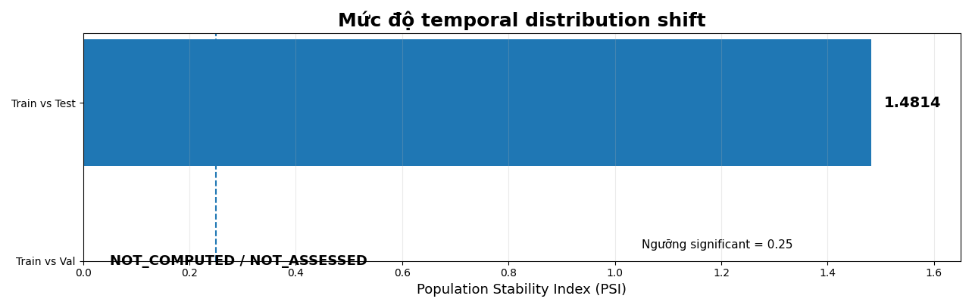
Risk | Mô tả | Severity | Owner
SHIFT-01 | PSI train→test = 1,481441; target distribution thay đổi mạnh | HIGH | Feature 2.5
SHIFT-02 | Target mean: train 22,88 → validation 37,06 → test 40,84 | HIGH | Feature 2.5
SHIFT-03 | Feature distribution shift được ghi nhận ở loudness, acousticness, energy | HIGH | Feature 2.2 / 2.5
PROXY-01 | release_month_missing có thể nhận diện catalog cũ / thời kỳ | HIGH | Feature 2.4
EXC-001 | release_year = 1900; suspected sentinel/default, 1 record | LOW | Exception registry
IMB-001 | Khoảng 75% target_popularity ≤ 40 | MEDIUM | Feature 2.5
SRC-001 | Live analytics view chưa được kiểm tra trực tiếp; chỉ export vật lý đã reconcile | LIMITATION | Data governance

Temporal proxy: release_month_missing
release_month_missing không phải target leakage trực tiếp, nhưng có thể trở thành temporal proxy vì độ thiếu cao ở dữ liệu cũ. Feature 2.1 chỉ ghi nhận rủi ro; quyết định giữ hay loại missing indicator phải được đánh giá bằng model-based ablation ở Feature 2.4, tuyệt đối không dùng test performance để chọn.
Quyết định / Guard | Yêu cầu chuyển tiếp
Candidate indicator | release_month_missing chưa được khóa trong Feature 2.1.
Model-based ablation | So sánh pipeline có/không indicator ở Feature 2.4.
Leakage guard | Không dùng test metric để chọn preprocessing hoặc feature.
Interpretability check | Kiểm feature importance để phát hiện model phụ thuộc proxy thời gian.
Final decision | Chốt sau validation/model selection; final test chỉ ở Feature 2.5.

Carry-forward bắt buộc
Owner | Yêu cầu
Feature 2.2 | tempo median train-only; time_signature mode train-only; categorical encoding; StandardScaler train-only; leakage-safe transform.
Feature 2.4 | Model-based ablation cho release_month_missing; lựa chọn missing indicator; không dùng test performance để quyết định.
Feature 2.5 | Final test đúng một lần; MAE/RMSE/R² theo decade và popularity bucket; temporal robustness; residual bias.

9. Output, Definition of Done và quyết định đóng Feature
Nhóm output | Artifact chính
Config | experiment_config.yaml; split_config.yaml
Data intake | data_version.json; schema_snapshot.json; input_manifest.json; target_profile.json; warning_profile.json; year_distribution.csv; diagnostics
Split | train_ids.parquet; validation_ids.parquet; test_ids.parquet; split_version.txt; split_manifest.json; test_set_lock.json
Scripts | feature_2_1_data_intake.py; validate_temporal_split.py; validate_feature_2_1.py; validate_test_set_lock.py; hotfix scripts
Reports | Intake, split, validation, completion, anomaly, reconciliation, governance, legacy audit, shift, proxy risk, hotfix, changelog
Archive | 10.ARCHIVE/feature_2_1_pre_hotfix/

Definition of Done
Gate | Status
Source reconciled; data version + hash | PASS
Schema 20 cột; 18 features; không leakage column | PASS
track_id và target hợp lệ | PASS
Anomaly năm 1900 đã điều tra/đăng ký | PASS
Temporal split locked; chronology + zero overlap | PASS
Row reconciliation + split hashes reproducible | PASS
Test set lock + guard script | PASS
Legacy artifacts quarantined | PASS
Temporal shift/proxy risk documented | PASS
95 checks: 95 PASS, 0 FAIL | PASS

Quyết định đóng Feature 2.1
PASS_WITH_WARNINGS. Tất cả 95 hard checks đều PASS, 0 FAIL và 0 blocker. Các warning còn lại là đặc điểm/rủi ro dữ liệu theo thời gian đã được gán owner, không phải lỗi split. Feature 2.1 đủ điều kiện đóng và Feature 2.2 — Leakage-Safe Preprocessing Pipeline được phép bắt đầu.

Phụ lục: nguồn báo cáo đã tổng hợp
1. DATA_INTAKE_VALIDATION_REPORT(16).md
2. FEATURE_2_1_COMPLETION_REPORT(16).md
3. FEATURE_2_1_HOTFIX_REPORT(15).md
4. FEATURE_2_1_VALIDATION_REPORT(16).md
5. HOTFIX_CHANGELOG(5).md
6. LEGACY_ARTIFACT_AUDIT_REPORT(5).md
7. RELEASE_YEAR_ANOMALY_REPORT(12).md
8. SOURCE_RECONCILIATION_REPORT(5).md
9. TEMPORAL_DISTRIBUTION_SHIFT_REPORT(5).md
10. TEMPORAL_PROXY_RISK_REPORT(5).md
11. TEMPORAL_SPLIT_REPORT(16).md
12. TEST_SET_GOVERNANCE_REPORT(5).md

